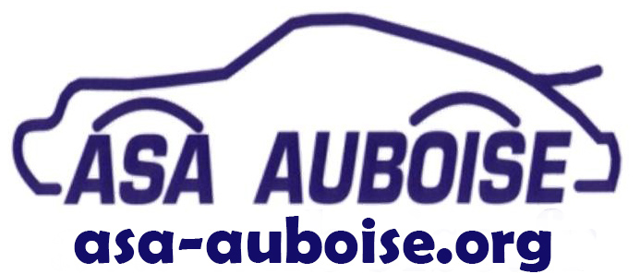
BP 60286
10008 TROYES CEDEX

DIENVILLE AUTO CARTO

Dimanche 3 OCTOBRE 2021

REGLEMENT

Pierre Cornu, avec le concours de l’ASA AUBOISE, organise, un rallye touristique dénommé DIENVILLE AUTO CARTO, sans notion de vitesse, sans moyenne horaire imposée, sans tronçon chronométré et durant lequel, le CODE DE LA ROUTE DEVRA ÊTRE IMPERATIVEMENT RESPECTE.

Le but premier de ce rallye consiste à nous retrouver entre passionnés afin de faire rouler nos autos sur un parcours empruntant les routes typiques de la région de Brienne.

NOUVEAU : Comme pour notre dernier Rallye du lac, afin que le plaisir soit accessible à tous, vous pourrez choisir entre 2 catégories pour vous inscrire :

- Catégorie « confirmé » pour les habitués de ce genre de sortie cartographique qui auront une liste de cotations de routes à trouver sur la carte fournie ;
- Catégorie « Découverte » pour les non-initiés qui bénéficieront d’un décomposé de cartes tracées à suivre.

En cette période déjà compliquée, nous avons préféré vous faire rouler « plaisir » plutôt que la « prise de tête » et le « jardinage ».

Ce rallye est ouvert à toute personne adhérente ou non à l’Asa Auboise et à toute voiture régulièrement immatriculée et assurée. Les vérifications administratives porteront sur le contrôle des documents relatifs aux véhicules ainsi que du permis de conduire du conducteur. Les voitures devront être strictement conformes au code la route. La priorité sera donnée aux autos de plus de 25 ans ainsi qu’aux voitures au caractère jugé exceptionnel.

Le nombre de voitures est limité à 49.

Le parcours sera long d’environ 120 kilomètres à parcourir en une seule étape.

Le classement sera uniquement basé sur le recueil de contrôles de passage (CP panneaux et humains) relevés sur le carnet de bord remis au départ. Les ex-æquo seront départagés par l’âge de la voiture et ensuite par la cylindrée si besoin. Tous les participants seront récompensés.

Une copie de carte vous sera fournie au départ.

L’organisateur décline toute responsabilité en cas d’infractions (vitesse, alcoolémie, dommages éventuels causés à autrui, etc...) et se réserve le droit d’exclure tout participant fautif.

Le côté convivial de cette organisation est prioritaire et tout participant qui ne respecterait pas le présent règlement serait automatiquement exclu.

Le RDV est fixé sur le parking de PORT-DIENVILLE

DIMANCHE 3 OCTOBRE entre 7 H 45 et 8 H 00

Le montant de l’inscription est fixé à 60 Euros par équipage de 2 personnes, incluant café d’accueil et viennoiseries au restaurant « Le Petit Mousse », le repas de midi après l’arrivée au même restaurant, lors duquel sera effectuée la remise des récompenses pour tous les participants.

Personne accompagnatrice supplémentaire : 20 Euros

MESURES SANITAIRES

Chaque participant devra être en possession du « Pass sanitaire » d’un masque et devra respecter les gestes barrières.

Nous tiendrons du gel hydroalcoolique à disposition.

Les équipages souhaitant participer à ce Rallye DIENVILLE AUTO CARTO sont invités à remplir le bulletin d’inscription en pièce jointe et à le renvoyer au plus tard pour le JEUDI 30 SEPTEMBRE, par mail à :

montagnecompetition@gmail.com.

Le paiement sera effectué sur place avant le départ.

L’ASA AUBOISE vous attend nombreux pour venir partager ce moment convivial qui nous a tant manqué depuis le début de cette année.

Pour tout renseignement complémentaire :
DANY MONTAGNE - Tel : 06.25.08.89.75
Mail : montagnecompetition@gmail.com

